Приложение № 2/3
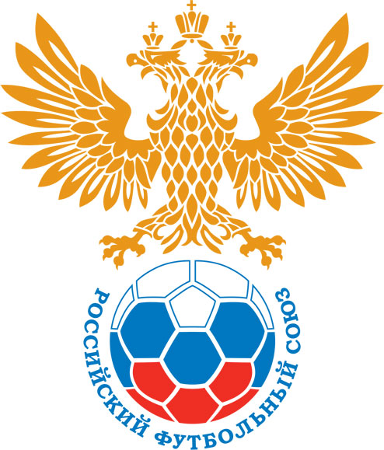 | РОССИЙСКИЙ ФУТБОЛЬНЫЙ СОЮЗ
к Регламенту переходных (стыковых)
матчей сезона 2015-2016 гг.

ПЕРЕХОДНЫЕ (СТЫКОВЫЕ) МАТЧИ СЕЗОНА 2015-2016 гг.

Приложение к протоколу № ____ .

Дата: «___»_________2016 г.

Команда ___________________________________________________________ Г. ____________________________________________

ТЕХНИЧЕСКИЙ ПЕРСОНАЛ

 | Фамилия Имя Отчество | Должность
1
2
3
4
5

Представитель команды: __________________________ Подпись: ____________________

